Junge Menschen und Arbeitslosigkeit

Thema | Zielgruppe | Dauer
Junge Menschen und Arbeitslosigkeit | Sek I | 1 Doppelstunde á 90 Minuten

Die Lernenden sollen im Rahmen der vorliegenden Unterrichtseinheit:

- Lernen, dass die Agentur für Arbeit sowohl Berufsorientierung als auch individuelle Beratung anbietet und es sehr viele verschiedene Informationsmöglichkeiten gibt;
- Verstehen, dass eine gute Ausbildung vor Arbeitslosigkeit schützen kann;
- Verstehen, dass sich die Bewerbungschancen je nach Beliebtheit eines Berufes sehr deutlich unterscheiden können;
- Erkennen, dass beruflich bedingte Auslandsaufenthalte sowohl Vorteile als auch Nachteile mit sich bringen können.
Begriffe:
- Arbeitslosenquote
- Berufsorientierung
- Qualifikation
Ökonomische Kompetenzen:
Im Rahmen dieser Unterrichtseinheit werden folgende Kompetenzen an die Lernenden vermittelt:
- Ökonomische Systemzusammenhänge erklären können;
- Grafiken zur Jugendarbeitslosigkeit analysieren können;
- Transfer von der allgemeinen Betrachtung des Ausbildungsmarktes zur Einschätzung der persönlichen beruflichen Situation durchführen können;
- Handlungssituationen ökonomisch analysieren können.
Materialien:
- Informationstext „Junge Menschen und Arbeitslosigkeit“
- Arbeitsblatt „ Arbeitsaufträge“
- Arbeitsblatt „Meine beruflichen Ziele“
- Lösungsvorschläge zu Arbeitsblatt
Grundlagentext:
Junge Menschen sind in besonderem Maße von Arbeitslosigkeit bedroht. In Deutschland lag die Quote im Dezember 2022 bei ca. 6 % (zum Vergleich: Die Quote in Spanien liegt bei über 32%). Dennoch sind auch in Deutschland immer noch zu viele junge Menschen ohne Arbeit. Eine gute Qualifikation und die Wahl des richtigen Berufs senken deutlich das Risiko, arbeitslos zu werden. Somit kommt der Berufsorientierung eine besondere Bedeutung zu.

Unterrichtsverlauf, 1. Doppelstunde (90 Minuten)
Phase | Zeit | Inhalt | Sozialform | Medien und Materialien | Anmerkungen
Einstieg | 10 Minuten | Berufsorientierung durch die Arbeitsagentur  Bisher genutzte Möglichkeiten der Berufsorientierung  Leitfrage: Welche Maßnahmen der Berufsorientierung sind Euch bekannt? | Unterrichts-gespräch  Brainstorming | Tafel  Brainstorming | Die Lehrkraft stellt die Leitfrage an die Schulklasse: Welche Maßnahmen der Berufsorientierung sind Euch bekannt? Die Beiträge der Schülerinnen und Schüler werden an der Tafel gesammelt. Die Lehrkraft weist auf bisherige Veranstaltungen der Arbeitsagentur hin.  Rückfragen über Berufswunsch und Bewerbungen können einbezogen werden.
Erarbeitung | 25 Minuten | Veranstaltung zur Berufsorientierung in der Schule | Partnerarbeit | Informationstext  „Junge Menschen und Arbeitslosigkeit“  Arbeitsblatt „Arbeitsaufträge“ | In Partnerarbeit lesen sich die Schülerinnen und Schüler den Informationstext durch und bearbeiten gemeinsam das Arbeitsblatt „Arbeitsaufträge“.
Präsentation | 15 Minuten | Ergebnisse aus der Partnerarbeit | Präsentation; Lehrer-Schüler-Gespräch | Arbeitsblatt „Arbeitsaufträge“ | Die Schülerinnen und Schüler präsentieren im Plenum die Ergebnisse ihrer Partnerarbeit.
Erarbeitung | 25 Minuten | Leitfrage: Was wollt Ihr beruflich erreichen? Was ist Euer berufliches Ziel? | Einzelarbeit  Unterstützung durch Lehrer | Arbeitsblatt „Meine beruflichen Ziele“ | Die Schülerinnen und Schüler füllen in Einzelarbeit das Arbeitsblatt aus.
Präsentation | 15 Minuten | Rückmeldungen zur Bearbeitung | Einzelgespräch oder Präsentation |  | Die Jugendlichen präsentieren ihre individuellen Lösungen.
Hausaufgabe |  | Weitere Informationen zum Wunschberuf bzw. zum Berufsfeld sammeln |  |  | Die Schülerinnen und Schüler führen Individuelle Recherche im Internet durch. Sie vereinbaren einen Termin für eine Beratung bei der Arbeitsagentur.

Anmerkungen zum Unterrichtsverlauf
Diese Unterrichtseinheit richtet sich insbesondere an Schülerinnen und Schüler der Oberstufe und der Abschlussklassen, die sich bereits mit dem Thema Berufswahl befasst haben und sich im Bewerbungsprozess befinden.
Ausgehend von der Situation einer Veranstaltung zur Berufsorientierung in der Schule bearbeiten die Schülerinnen und Schüler verschiedene Arbeitsaufträge zur Jugendarbeitslosigkeit. Danach erhalten sie den Arbeitsauftrag, sich mit ihren eigenen beruflichen Zielen auseinanderzusetzen.

Verlauf
Die Schülerinnen und Schüler berichten zu Beginn der ersten Stunde über ihre Erfahrungen mit der Berufsorientierung durch die Arbeitsagentur, ihren Wunschberuf und mögliche Bewerbungen.
Danach befassen sich die Schülerinnen und Schüler in der ersten Stunde mit dem Informationstext und bearbeiten in Partnerarbeit die Arbeitsaufträge.
Sie analysieren drei Diagramme zum Thema Arbeitslosigkeit junger Menschen. Bei der Besprechung der Lösungsvorschläge bzw. der Ergebnispräsentation ist es wichtig, auf die unterschiedlichen Gründe für Arbeitslosigkeit bei jungen Menschen einzugehen. Insbesondere die Wahl des Wunschberufes ist bei vielen jungen Menschen zu einseitig, da Informationen zu anderen Berufen des gleichen Berufsfeldes oder zu Berufen eines anderen Berufsfeldes nicht bekannt sind. So stellt die zweite Abbildung einen Gesprächsanlass zu den alternativen beruflichen Möglichkeiten dar (unterschiedliches Image der Berufe).
In der zweiten Stunde befassen sich die Schülerinnen und Schüler mit ihren eigenen beruflichen Zielen und haben die Möglichkeit, diese zu reflektieren. Das Arbeitsblatt „Meine beruflichen Ziele“ ist positiv formuliert und stellt Ziele und Handlungsmöglichkeiten in den Vordergrund.
Wichtig ist in der zweiten Stunde, dass die Schülerinnen und Schüler Bezüge zu den allgemeinen Betrachtungen der ersten Stunde herstellen und ihre Situation reflektieren. Eine Auswertung der Bearbeitung des Arbeitsblattes „Meine beruflichen Ziele“ hängt von der Situation in der Klasse ab (Einzelgespräche, Präsentation vor der Klasse u. a.).
Als Hausaufgabe erhalten die Schülerinnen und Schüler den Auftrag, weitere Informationen zu ihren beruflichen Zielen zu sammeln (individuelle Lösungen).
Informationsblatt „Junge Menschen und Arbeitslosigkeit“

Situation: Veranstaltung zur Berufsorientierung in der Schule
Heute findet im Präsentationsraum der Schule eine Berufsorientierungsveranstaltung der Agentur für Arbeit für die Abschlussklassen statt: Referent ist ein Berater der örtlichen Arbeitsagentur.
Der Referent begrüßt die anwesenden Schülerinnen und Schüler und fragt zuerst nach, für welche Berufe sich die Schülerinnen und Schüler interessieren bzw. sich auch bereits beworben haben und wie groß der Anteil derjenigen ist, die bereits eine Ausbildungsstelle oder einen Studienplatz haben.
Die Fragerunde hat ergeben, dass ungefähr ein Drittel der Schülerinnen und Schüler hat bereits einen Ausbildungsvertrag, einen Studienplatz oder andere Angebote für das kommende Jahr. Viele der Schülerinnen und Schüler, die noch keinen Ausbildungs- oder Studienplatz haben, haben Angst, auch in den nächsten Monaten keinen Ausbildungsplatz zu finden und dann später einmal arbeitslos zu werden.
Der Berater der Arbeitsagentur berichtet von sehr guten Chancen für Bewerberinnen und Bewerber auf dem Ausbildungsmarkt in Deutschland. Gleichzeitig erläutert er die große Bedeutung einer guten Qualifikation und präsentiert folgende Übersicht:
Abbildung 1
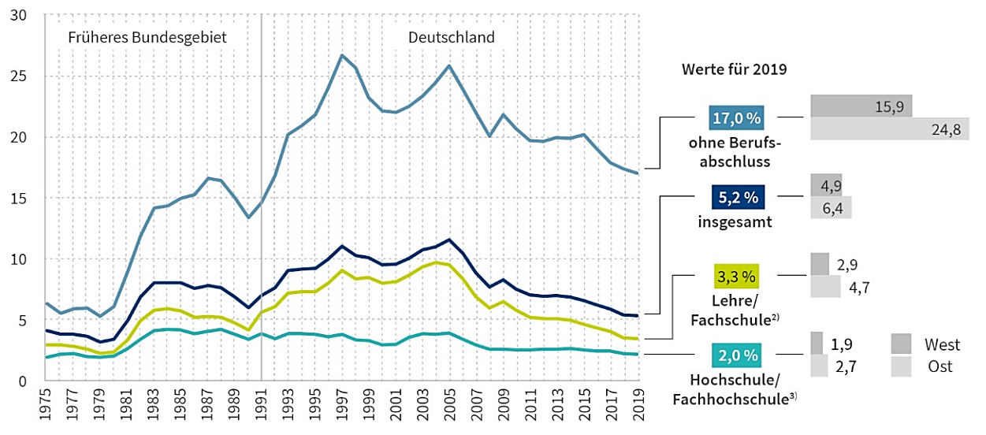
Bedenklich findet der Referent die Tatsache, dass sich die Bewerberinnen und Bewerber auf einige wenige Berufe beschränken, für die deutlich zu viele Bewerbungen eingehen, während in einigen Berufen Bewerbermangel herrscht. Er zeigt folgende zwei Darstellungen:
Abbildung 2
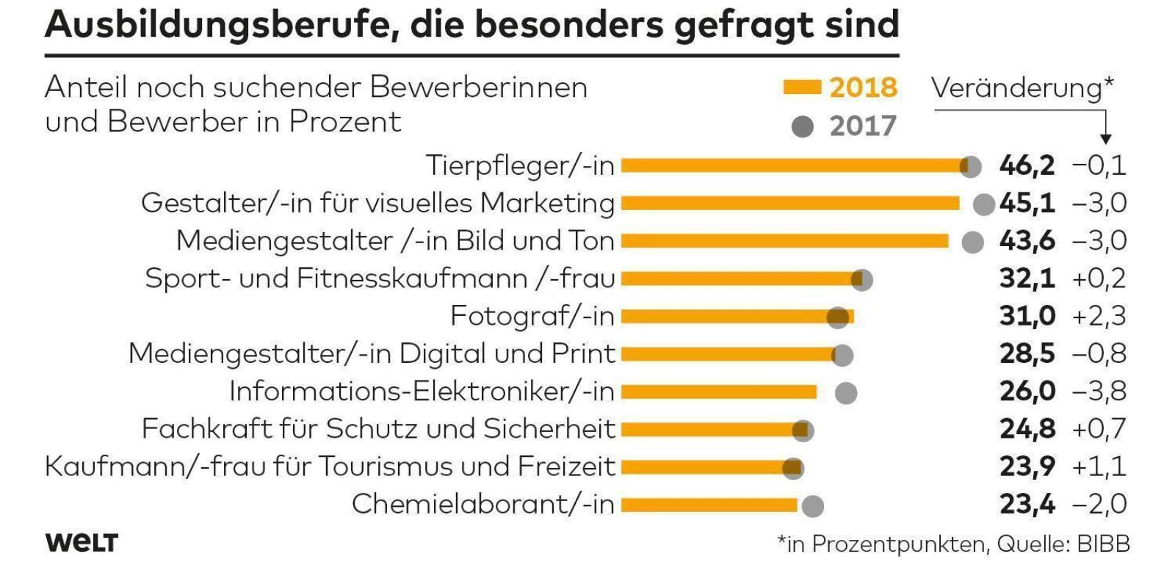
Abbildung 3
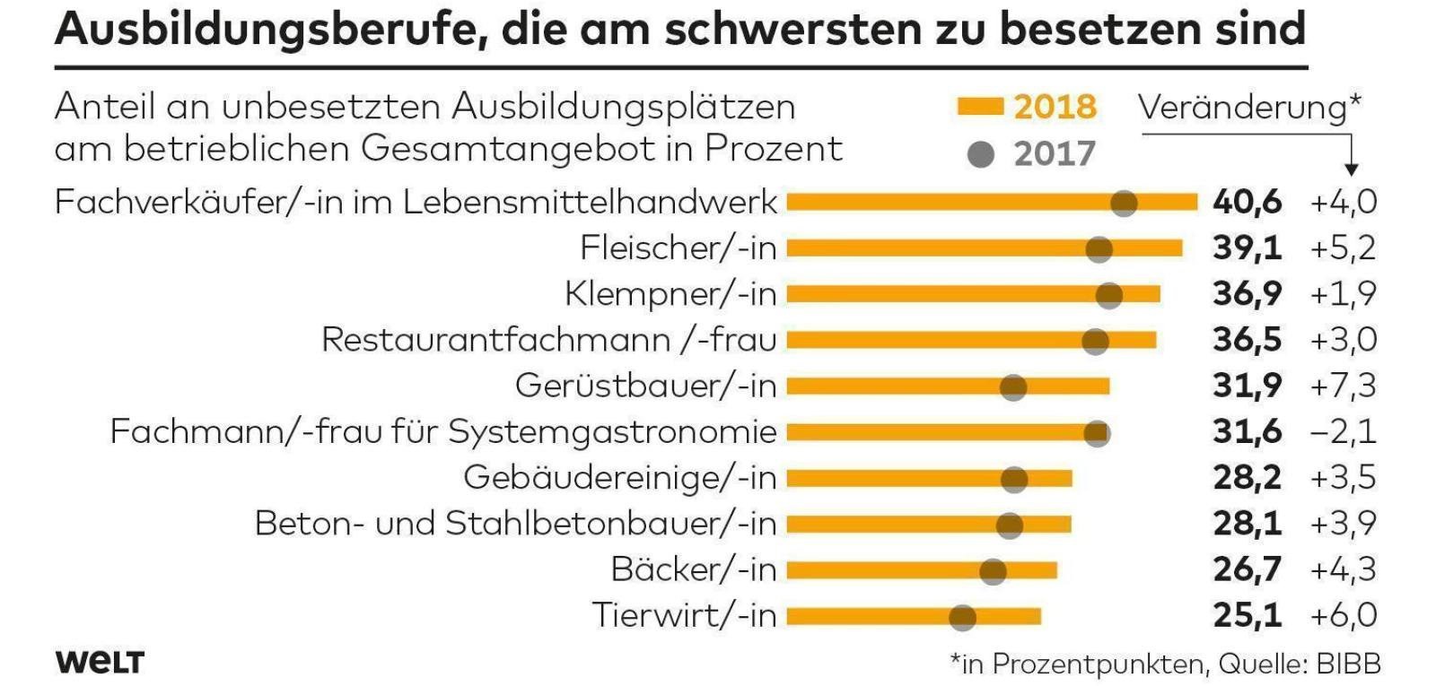
Einige der Schülerinnen und Schüler erzählen auch, dass sie sich vorstellen können, z. B. im EU-Ausland zu arbeiten, um Auslandserfahrungen zu sammeln und die Sprachkenntnisse zu erweitern. Der Referent stellt dar, wie die Situation für junge Menschen in anderen EU-Ländern aussieht:
Abbildung 4
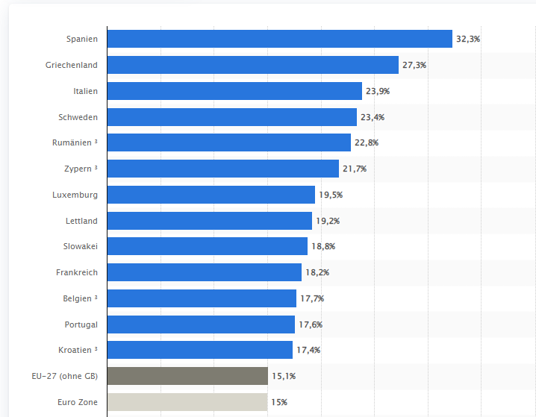

Der Referent bietet Möglichkeit der Einzelberatungen an und ermuntert alle Schülerinnen und Schüler, die vielfältigen Informationsmöglichkeiten zu nutzen (u. a. www.berufenet.de, www.beroobi.de), ein Praktikum im angestrebten Beruf zu machen und sich nicht auf einen Beruf zu beschränken.

Junge Arbeitslose in Deutschland bis 2022 | Statista (Zugriff am 16.12.2022)
http://doku.iab.de/arbeitsmarktdaten/Qualo_2020.pdf (Zugriff am 14.10.2020)
https://www.welt.de/wirtschaft/karriere/bildung/article191665161/Berufsbildungsbericht-Wenn-Unternehmen-keine-einzige-Bewerbung-mehr-bekommen.html (Zugriff am 14.10.2020)
EU – Jugendarbeitslosigkeit in Europa | Statista (Zugriff am 16.12.2022)

